Введение.
Учитель, пытающийся преподавать без того,
чтобы внушить ученику желание учиться,
кует холодное железо.
Х. Манн
Как известно, курс информатики был введен в школу как средство обеспечения компьютерной грамотности молодежи, подготовки школьников к практической деятельности, труду в информационном обществе. Время неуклонно стремится вперед, подвигая учителя приспосабливаться к новым требованиям современного образовательного процесса. Совсем недавно предмет «Основы информатики и вычислительной техники» переименован в «Информатику и ИКТ (информационно-коммуникационные технологии)» и введен как учебный модуль предмета «Технология» в 3 – 4 классах, что является неотъемлемой частью современного общего образования.
Одним из наиболее актуальных направлений информатизации образования является развитие содержания и методики обучения информатике, информационным и коммуникационным технологиям (ИКТ) в системе непрерывного образования в условиях информатизации и массовой коммуникации современного общества.
В соответствии со структурой школьного образования вообще (начальная, основная и профильная школы), сегодня (преимущественно за счет регионального и школьного компонентов) выстраивается многоуровневая структура предмета «Информатика и ИКТ», который рассматривается как систематический курс, непрерывно развивающий знания школьников в области информатики и ИКТ.
Специфика информатики состоит в том, что абсолютное большинство учеников имеет высокую первоначальную мотивацию к изучению этого предмета. В их сознании информатика связывается с компьютерами, а научиться работать на компьютере хочет практически каждый. Педагогическая задача учителя, начиная с первого занятия, состоит в том, чтобы, не потеряв положительный заряд этой первоначальной мотивации, настроить учеников на то, что получение практических навыков работы с компьютером – это не самоцель, а всего лишь средство для освоения информатики.
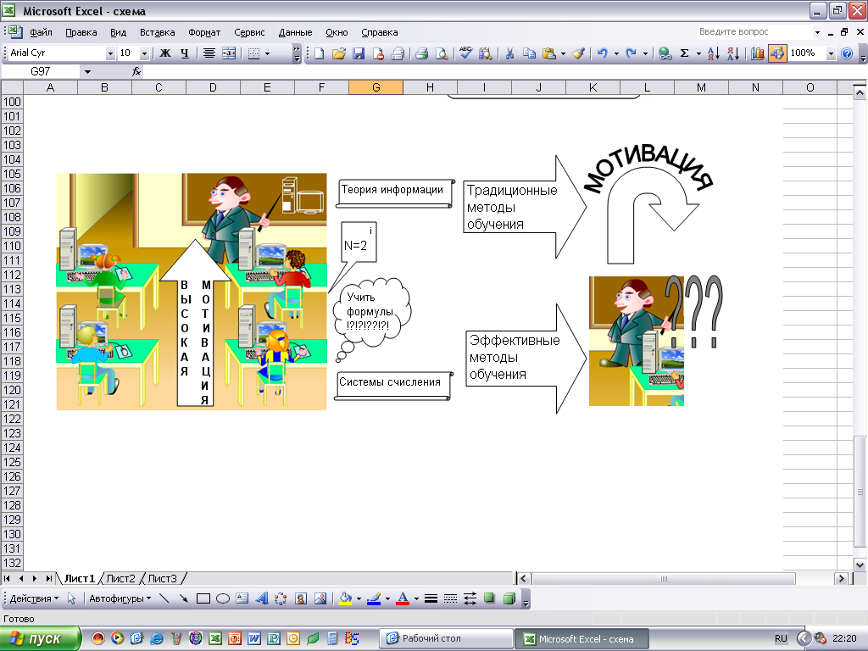
Поэтому особое внимание в своей работе я уделяю проблеме повышения мотивации к изучению информатики в школе. Практически при изучении любой школьной дисциплины можно применять фразы: “В современном обществе нельзя прожить без знаний физики (информатики, химии, биологии, истории, …- подставить сюда можно любой предмет из школьного расписания)”. А в действительности дети видят, что многие малообразованные люди живут куда лучше учителей и преподавателей ВУЗов. Так что такой прием создания мотивации малоэффективен.
Но у детей все-таки остается внутренняя мотивация к изучению информатики. Хоть и изредка, но от учеников иногда можно услышать фразу “Зачем мне информатика? - я не собираюсь быть тем-то и тем-то”. Обычно это происходит при необходимости изучать математические аспекты информатики (теория алгоритмов, математическая логика, теория информации, системы счисления и т.д.).
Мотивом для изучения информатики, конечно, в первую очередь выступает интерес к компьютеру. Он завораживает детей тайной своей могущественности и демонстрацией все новых возможностей. Он готов быть другом и помощником, он способен развлечь и связать со всем миром.
Однако с каждым днем для большинства детей компьютер становится фактически бытовым прибором и теряет свой таинственный ореол, а вместе с ним и мотивационную силу.
Психологи заметили, что, несмотря на декларации некоторых учеников “Я не буду это учить, потому что это никогда не понадобится”, звучат гораздо чаще, чем “Я не буду учить, потому что это неинтересно”.
В октябре 2006 года среди учащихся 10 – х классов школьным психологом Каск И. А. была проведена диагностика по определению мотивации к учению и изучению предмета информатики. Результаты диагностики показали, что у большинства обучающихся высокая мотивация к изучению предмета, при этом познавательная активность на низком уровне. ???????????????????
Результаты представлены на диаграмме.
Следовательно, в обучении нужна такая педагогическая технология, которая бы обеспечила ученику развитие его мотивационной сферы, интеллекта, самостоятельности, коллективизма, умение осуществлять самоуправление учебно-познавательной деятельности. Поэтому передо мной встала проблема поиска технологии обучения, позволяющей практически решить эти задачи. Такой, считаю, является технология интерактивного обучения.
ЦЕЛЬ: формирование информационной культуры обучающихся посредством применения технологии интерактивного обучения.

ЗАДАЧИ:

- обеспечение мотивационной сферы, интеллекта, самостоятельности обучения;
- формирование умения управлять собственной учебно– познавательной деятельности;
- развитие коммуникативных умений и навыков;
- воспитание нравственной, самостоятельной личности, готовой активно жить и действовать в современном информационном обществе.

Изучив имеющуюся литературу по данной теме, отмечаю следующее: «Технология интерактивного обучения» имеет преимущества перед традиционными формами обучения:
- Включение активных методов в учебный процесс активизирует познавательную активность учащихся.
- Усиливает их интерес и мотивацию.
- Развивает способность к самостоятельному обучению.
- Обеспечивает в максимально возможной степени обратную связь между обучающимися и учителями.
Интерактивная деятельность на уроках предполагает организацию и развитие диалогового общения, которое ведет к взаимопониманию, взаимодействию, к совместному решению общих, но значимых для каждого участника задач. Интерактив исключает доминирование как одного выступающего, так и одного мнения над другим. В ходе диалогового обучения учащиеся учатся критически мыслить, решать сложные проблемы на основе анализа обстоятельств и соответствующей информации, взвешивать альтернативные мнения, принимать продуманные решения, участвовать в дискуссиях, общаться с другими людьми. Для этого на уроках организуются индивидуальная, парная и групповая работа, применяются исследовательские проекты, ролевые игры, идет работа с документами и различными источниками информации, используются творческие работы.

Деятельностный подход в обучении как теоретическая основа технологии интерактивного обучения (ТИАО).
Если действовать не будешь – ни к чему ума палата.
Шота Руставели
Интерактивное обучение ведет свое начало от интеракционизма (англ. Interaction – взаимодействие) – направление в социальной психологии, базирующееся на межличностной коммуникации, важнейшей особенностью которой признается способность человека «принимать роль другого», представлять, как его могут воспринимать окружающие, соответственно интерпретировать ситуацию и конструировать собственные действия.
В личностно – ориентированной педагогике под интерактивным обучением следует понимать возможность принятия информации (знаний, отношений, позиций, установок и пр.) от других участников обучения, интерпретировать их, обобщать, делать выводы и конструировать собственную индивидуализированную картину мира и своего мира в нем.
Формула «обучаясь, обучаю» относится не только к взаимодействию учащихся класса или учебной группы, но и в равной степени к взаимодействию класса, учащихся с учителем.
Это соотносится с определением педагогического взаимодействия как взаимосвязанного процесса обмена воздействиями различного рода между его участниками, ведущего к формированию и развитию познавательной деятельности и других социально значимых качеств личности его участников.
Сущность интерактивного обучения отвечает также принципам процесса педагогического взаимодействия и, в частности, принципу равенства в общении и партнерства в совместной деятельности.
Основные формы реализации методов интерактивного обучения:
- Интерактивные лекции (лекция – провокация, лекция – презентация, лекция – интервью, лекция – шоу).
- Тренинги (ролевая игра, дискуссия, интервью, пресс – конференция, мозговая атака, деловая игра).
- Семинарские занятия с элементами тренинга.
Для определения сути заявленной проблемы, необходимо выделить исходные понятия, на которых она строится, и проследить за преемственностью их содержания, а именно:
- Движение
- Развитие личности
- Активность
- Сознание
- Деятельность
- Познавательная активность и самостоятельность
- Поисковая активность
- Творчество и творческая деятельность
Движение
Как утверждал ещё Аристотель, «всякое движение есть некоторое изменение». Каждый человек постоянно находится в движении: изменяются представления об окружающем мире, обществе, о себе0 обновляются идеалы0 мотивы, характер, способности и т.п. Нужно стремиться, чтобы все эти изменения не оказались возвратно - поступательными.
Развитие личности
Развитие – это такое движение, которое характеризуется необратимостью, направленностью и закономерностью изменений материальных и идеальных объектов. Только одновременное наличие трех указанных свойств выделяет процессы развития среди других изменений. Развитие личности означает, что её возможности растут. Это относится в первую очередь к психическим функциям: восприятию, памяти, пониманию и пр. Но, кроме этого, развитие учащегося в школе как личности и субъекта деятельности обязательно включает в себя: развитие интеллекта, развитие эмоциональной сферы, развитие позитивного отношения к миру и принятие других; развитие самостоятельности, автономности; развитие мотивации самоактуализации, самосовершенствования.
Активность
Темпы развития у каждой личности различны. Следовательно, в конкретных способностях личности школьника должны быть выделены строго определённые качественные показатели. Активность – один из таких важных показателей. Несмотря на распространенное оперирование этим понятием в теории и практике, именно оно является сложным. Одни отождествляют активность с деятельностью, другие считают активность результатом деятельности, третьи считают это понятие более широким, чем деятельность и т.п. Рассмотрим понятие активность с точки зрения исследуемой проблемы: активность – стремление актуализировать потенциал, реализовать возможности личности. Активность, как личностное образование, выражает особое состояние школьника и его отношение к деятельности (внимательность, расположенность, живое соучастие в общем процессе, быстрое реагирование на изменение обстоятельств деятельности). Именно это определение активности показывает, что ведущую роль в развитии активности ученика и классного коллектива играет сознание.
Сознание
Самое человеческое в человеке – это сознание. Сознание – это высшая, свойственная лишь человеку, форма опережающего отражения объективной реальности. К важнейшим характеристикам сознания относятся: глубина, полнота и прочность прогнозов. Это связано с тем, что главной функцией сознания является прогностическая. Прогнозы должны быть обоснованными. Для их обоснования требуется знание и владение определенными научными теориями. Отсюда, самый высокий этап развития сознания – теоретическое мышление.
Деятельность

Система действий представляет собой деятельность. Деятельность – высшая форма активности, осознанная активность. Деятель всегда должен понимать: зачем, что и как он будет делать. Каждый ученик должен сформироваться как деятель, как принадлежность деятеля, активность влияет на процесс целеполагания, на осознание мотивации, способов деятельности.
Познавательная активность и самостоятельность
Это ценное и сложное личностное образование школьника, интенсивно формирующееся в школьные годы, Проявления его в каждом последующим возрасте шире, богаче, они оказывают влияние на продуктивность обучения и учения, на активизацию всей учебной деятельности. Познавательную активность можно считать подготовительной ступенью к самостоятельности. Осознание школьником своих возможностей происходит при активном включении его в самостоятельную деятельность. Это позволит выдвигать перед собой новые требования, осуществлять саморегуляцию. Активность и самостоятельная деятельность школьников выражается в психологическом настрое их деятельности: сосредоточенности, внимания, мыслительных процессах, в интересе к совершаемой деятельности, личной инициативе. Активный отклик на обсуждение задач, проблем, которые ставятся учителем, стремление принять участие в ответах товарищей, дополнить их, внести коррективы – всё это значительные показатели познавательной активности и самостоятельности, показывающие, что школьник становится субъектом учебной деятельности.
Поисковая активность
Неопределенный прогноз конечных результатов делает активность поисковой. Если бы прогноз был 100% - ный, деятельность была бы автоматизированный и не содержала бы никаких элементов поиска. В процессе поискового поведения не только конечные, но и промежуточные результаты должны постоянно учитываться, оцениваться и использоваться для коррекции поведения. Поисковая активность способствует адаптивному развитию нервной системы, а последняя, в свою очередь, стимулирует поиск.
Творчество и творческая деятельность
Творчество – это определенная деятельность, порождающая нечто качественно новое, как высшую форму деятельности. Творчество может стимулироваться разными причинами – от потребности общества в разрешении назревших проблем («социальный заказ») до стремления к самоутверждению. Но среди побудительных причин творчества не следует забывать и о бескорыстном удовольствии, доставляемом самим процессом работы. Чем же отличается творческая деятельность от нетворческой? На каком этапе деятельности рождается творчество? Для выяснения воспользуемся схемой №1. Основой творческой активности является достаточно развитая способность к самоанализу обычной репродуктивной деятельности.
Схема №1. «Атрибуты деятельности»
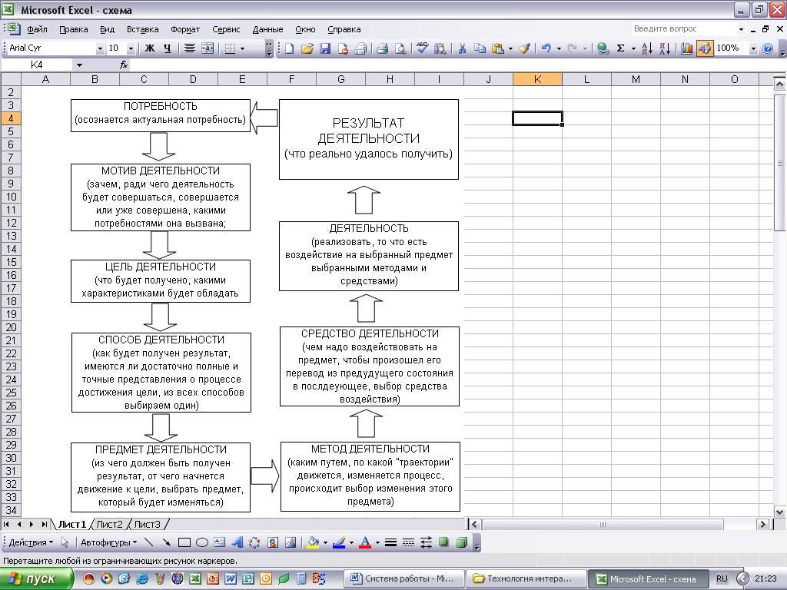

Полученный результат деятельности следует сопоставить с поставленной целью и затем осознать новые перспективные потребности. Основой творческой активности является достаточно развитая способность к самоанализу обычной репродуктивной деятельности. По мнению В. В. Белич, шагами к творчеству являются:
- Осознание обычной репродуктивной деятельности («Чтобы научиться творчеству, нужно сначала научиться нетворческой, но тщательно осознаваемой деятельности, то есть навести порядок в своем сознании»).
- Понимание принципа соответствия атрибутов деятельности, умение использовать его на практике.
- Переход на новый тип мышления – рациональный.
Как это осуществить реально? Обычно свои задачи мы решаем при помощи эмпирического мышления, опираясь на чувства, опыт личных ощущений. Возможности эмпирического мышления ограничены, не выходят за рамки эмпирического опыта. Особенность рационального мышления – оперирование научно – идеализированными образами. Поэтому необходимо развитое воображение, знание технологии построения таких образов в мышлении. Как осуществить реализацию этих трех этапов на конкретном занятии.
Схема №2 «Система работы над формированием рационального мышления».
I этап – МОТИВАЦИОННЫЙ
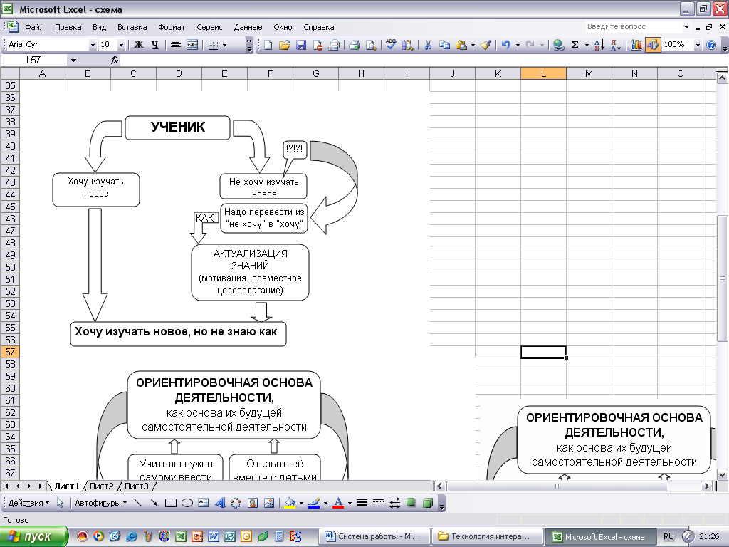

I I этап – ОРИЕНТИРОВОЧНЫЙ
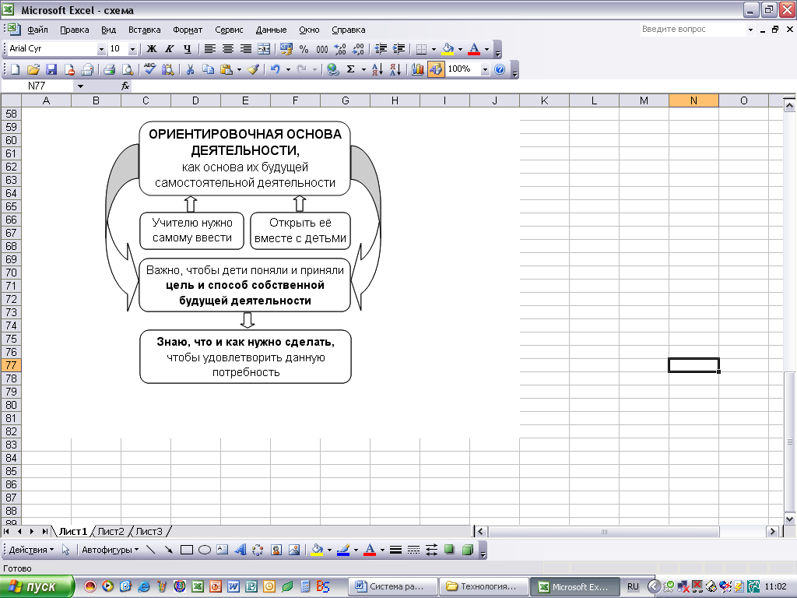
I I I этап - ТРЕНИРОВОЧНЫЙ
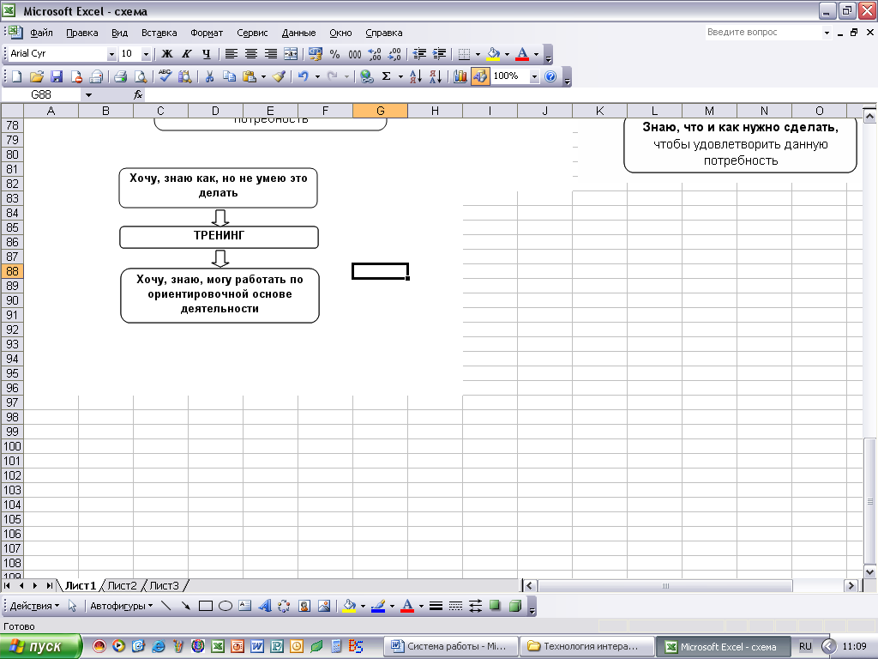
Только тогда человек пройдет через три этапа обучения: мотивационный, ориентировочный, тренировочный – естественным образом сработает закон возрастания потребностей. Каждый этап по-своему важен.
Итак, преемственность содержания следующих базовых понятий, на которых строится проблема развития личности учащихся: движение, развитие личности, активность, сознание, деятельность, познавательная активность и поисковая активность, самостоятельность, творческая и нетворческая деятельность. В основе интерактивного обучения, безусловно – деятельностный подход.

Развитие и образование ни одному человеку не могут быть даны или сообщены. Всякий человек, кто желает к ним приобщиться, должен достигнуть этого собственной деятельностью, собственными силами, собственным напряжением. Извне он может получить только возбуждение.
А. Дистервег
Деятельностный подход к развитию человека требует изучения педагогических явлений и процессов в соответствии с логикой целостного рассмотрения всех основных компонентов деятельности.
Взаимосвязь деятельности учащихся и педагога в процессе обучения.
Компоненты деятельности | Сущность внутренне мотивированной учебной деятельности | Установки в деятельности педагога
Потребность и мотив | Осознание актуальности потребности, выяснение для чего нужно выполнить эту деятельность, какими потребностями она вызвана | Связь с личным опытом учащихся, активизация личностных смыслов, опора на внутренние мотивы
Цель | Определение того, что будет получено, какие характеристики должны быть у ожидаемого результата | Совместная с детьми работа по осмыслению и принятию ими цели деятельности
Способ, предмет, метод и средство | Выяснение наличия достаточно полных и точных представлений о процессе достижения цели, как и из чего должен быть получен результат, от чего начнется движение к цели; выяснение, каким путем, по какой «траектории» будет изменяться «предмет», совершаться процесс; определение, чем надо воздействовать на него для перевода в новое состояние. | Совместная работа с детьми по выбору способа деятельности адекватного целям (из всех способов выбираем один); установлению изменяемого предмета; выбору метода преобразования предмета и средств воздействия на него
Действия | Реализация деятельности (воздействие на выбранный предмет выбранными методом и средствами). | Установка педагога на самостоятельное выполнение действий учащимися в соответствии с их возможностями
Результат | Фиксация того, что реально удалось получить | Ориентация на достижение учащимся личностно-значимого результата
Оценка результата | Оценка результата, сопоставление результата с целью, потребностями и мотивом, осознание новых перспектив деятельности | Внимание – на позитивное приращение в индивидуальных сферах учащихся; обеспечение возможности произвести самооценку полученного результата
Опираясь на общую теорию деятельности, можно сделать вывод, что деятельность – основа учебного процесса. Деятельность главная характеристика человека, отличающая его от животного. Учебная деятельность необходима человечеству, без неё невозможна передача опыта от поколения к поколению.

Классификация активных методов обучения.
Активный метод обучения (АМО) – способ организации процесса обучения, при котором обеспечивается вынужденная, оцениваемая и управляемая активность обучаемых, сравнимая с активностью педагога.
Отличительные особенности активного обучения:
- Принудительная активизация мышления (вынужденная активность): обучаемый вынужден быть активным независимо от его желания.
- Достаточно длительное время вовлечения обучаемых в учебный процесс: активность носит не кратковременный характер, не эпизодический характер; период активной работы обучаемого сопоставим с периодом активной деятельности обучающего преподавателя и обучающей машины.
- Самостоятельная творческая выработка решений обучаемыми, повышенная степень мотивации и эмоциональности.
- Постоянное взаимодействие обучаемых и преподавателей с помощью прямых и обратных связей.
Активное обучение применяется на неимитационных и имитационных видах занятий. Основная особенность последних – имитация изучаемого процесса или деятельности. Неимитационными чаще всего являются традиционные виды занятий (лабораторные работы, лекции), имитационными – как правило, занятия нового типа (например, игровые).
Характерная черта неимитационных занятий (в отличие от имитационных) отсутствие имитационной модели изучаемого процесса или деятельности. Активизация обучения реализуется в виде постоянно действующих прямых и обратных связей между обучающей системой преподавателей и обучаемыми.
Основная отличительная черта активного обучения на имитационных занятиях – имитация индивидуальной коллективной профессиональной деятельности.
Неимитационные методы | Имитационные методы
- Лекции  - Дискуссии (круглый стол, пресс – конференция, конференция)  - Мозговая атака  - Займи позицию  - Незаконченное предложение | Игровые | Неигровые
 | - Игровое проектирование  - Разыгрывание ролей (ролевая игра)  - Паратеатр  - Деловая игра  - Баскет – метод | - Анализ конкретных ситуаций  - Разбор корреспонденции  - Решение ситуативных производственных задач  - Карусель

Краткая характеристика основных методов активного обучения.
Процесс обучения осуществляется в условиях постоянного, активного взаимодействия всех учащихся. Ученик и учитель являются равноправными субъектами обучения.
Использование интерактивной модели обучения предусматривают моделирование жизненных ситуаций, использование ролевых игр, совместное решение проблем. Исключается доминирование какого-либо участника учебного процесса или какой-либо идеи. Это учит, гуманному, демократическому подходу к модели.
Интерактивные технологии обучения - это такая организация процесса обучения, в котором невозможно неучастие ученика в коллективном, взаимодополняющим, основанным на взаимодействии всех его участников процесса обучающего познания.
Интерактивное творчество учителя и ученика безгранично. Важно только умело направить его для достижения поставленных учебных целей.
Каковы основные характеристики “интерактива”? Следует признать, что интерактивное обучение – это специальная форма организации познавательной деятельности. Она имеет в виду вполне конкретные и прогнозируемые цели. Одна из таких целей состоит в создании комфортных условий обучения, таких, при которых ученик чувствует свою успешность, свою интеллектуальную состоятельность, что делает продуктивным сам процесс обучения.
Суть интерактивного обучения состоит в том, что учебный процесс организован таким образом, что практически все учащиеся оказываются вовлеченными в процесс познания, они имеют возможность понимать и рефлектировать по поводу того, что они знают и думают. Совместная деятельность учащихся в процессе познания, освоения учебного материала означает, что каждый вносит свой особый индивидуальный вклад, идет обмен знаниями, идеями, способами деятельности. Причем, происходит это в атмосфере доброжелательности и взаимной поддержки, что позволяет не только получать новое знание, но и развивает саму познавательную деятельность, переводит ее на более высокие формы кооперации и сотрудничества.
Интерактивная деятельность на уроках предполагает организацию и развитие диалогового общения, которое ведет к взаимопониманию, взаимодействию, к совместному решению общих, но значимых для каждого участника задач. Интерактив исключает доминирование как одного выступающего, так и одного мнения над другим. В ходе диалогового обучения учащиеся учатся критически мыслить, решать сложные проблемы на основе анализа обстоятельств и соответствующей информации, взвешивать альтернативные мнения, принимать продуманные решения, участвовать в дискуссиях, общаться с другими людьми. Для этого на уроках организуются индивидуальная, парная и групповая работа, применяются исследовательские проекты, ролевые игры, идет работа с документами и различными источниками информации, используются творческие работы.
Каждый учитель может самостоятельно придумать новые формы работы с классом. Часто используют на уроках работу в парах, когда ученики учатся задавать друг другу вопросы и отвечать на них.
Лекция – форма обучения неимитационного типа, отличающаяся (характеризующийся) строгой структурой, логикой изложения учебного материала, большим объемом сообщаемой информации, системным характером раскрываемого знания.
Например:
- При изучении темы: «Предыстория информатики. Поколения ЭВМ» (9 класс) лекция сопровождается презентацией, учащиеся конспектируют материал. В ходе лекции учащиеся могут задавать вопросы, вносить дополнения (ПРИЛОЖЕНИЕ ____ ). Данный урок можно провести в виде лекции – конференции, в котором принимают участие ученики, выступая со своими докладами. Учащиеся 11 класса, обучающиеся по учебнику Угриновича Н. Д. «Информатика и ИТ» сами готовили презентации и выступали со своими докладами.
- При изучении темы: «Локальные компьютерные сети» в 11 классе материал демонстрируется с помощью проектора, учитель проводит лекцию. Ученики выступают в роли будущих студентов, приобретают компетенции необходимые для дальнейшего обучения, а именно: восприятие и переработка большого объема научного материала (ПРИЛОЖЕНИЕ ____).
Лекция–«провокация» - лекция с запланированными ошибками (логическими, фактическими и т.п.), которые должны быть выявлены обучаемыми и предъявлены лектору с подробным анализом и обоснованием конце лекции. При этом перечень ошибок должен быть зафиксирован на бумаге в конверте (конверт вскрывается в конце занятия). Только в этом случае обеспечивается должное внимание и доверие аудитории. Необходимо провести анализ ошибок.
Например:
- При изучении темы: «Виды ПО. Операционные системы» в 9 классе назвать несколько фактов о первом разработчике ОС, компании, занимающейся разработками ПО и т.д. Очень интересно учащимся посмотреть отрывки из фильма о становлении компаний, занимающихся разработками ПО.
- При изучении темы: «Процессор и его характеристики» в 9 классе подготовить прайс-лист магазина, занимающегося продажей компьютерной техники в нашем городе, в котором целенаправленно допустить ошибку. Кроме этого, можно подготовить несколько прайс-листов разных магазинов, и предложить учащимся сравнить их.
Дерево решений - класс делится на 3 или 4 группы с одинаковым количеством учеников. Каждая группа обсуждает вопрос и делает записи на своем «дереве» (лист ватмана), потом группы меняются местами и дописывают на деревьях соседей свои идеи.
Например:
- При изучении темы: «Действия с информацией» в 5 классе или «Понятие информации» в 3 классе предложить учащимся написать какие действия можно совершать с информацией, на какие виды её можно разделить, какой вид информации самый главный, какие действия с информацией мы совершаем чаще всего ит.п.
- В 9 классе при проверки домашнего задания по теме: «Архитектура ЭВМ» воспроизвести схемы изученные на уроке (архитектура ЭВМ, структура памяти, устройства ввода-вывода).
«Займи позицию» - зачитывается какое-нибудь утверждение и ученики должны подойти к плакату со словом «ДА» или «НЕТ». Желательно, чтобы они объяснили свою позицию.
Это упражнение можно использовать при проверки домашнего задания в начальной школе, 5 – 6 классе. К примеру, при изучении или повторении темы: «Свойства информации» записать разные примеры на каждое свойство, учащиеся говорят, какое свойство отражено в данном примере, соответствует или нет этому свойству.
Карусель - образуется два кольца: внутреннее и внешнее. Внутреннее кольцо - это сидящие неподвижно ученики, а внутреннее - ученики через каждые 30 секунд меняются. Таким образом, они успевают проговорить за несколько минут несколько тем и постараться убедить в своей правоте собеседника.
Это упражнение можно использовать для учащихся разных возрастов при проверки определений, знание формул, при решении задач на измерение информации, перевод из одной системы счисления в другую.
Игротехника – важная составляющая технологии интерактивного обучения.
Игра, своего рода, «жизненная лаборатория». В игре решаются разнообразные проблемы: социальные, коммуникативные и т.д. на основе неповторимой человеческой активности при наличие прямых или косвенных правил, отражающих содержание игры, логическую и временную последовательность. Игровая технология имеет принципиальное значение в развитии личности и её аксиосферы, поскольку она выступает одновременно как бы в двух измерениях: в настоящем и будущем. Здесь и теперь она дарит радость, служит удовлетворению актуальных потребностей человека, а заложенные в ней традиции и нормы, повторяющиеся действия закладывают фундамент личности.
С образовательной точки зрения игра – способ группового диалогического исследования возможной действительности в контексте личностных интересов. Основная задача применений игровых технологий – развитие у обучающего целостной картины мира, а так же умений правильно ориентироваться в окружающем мире.
Деловая игра – форма активного обучения имитационного игрового типа, направленная на овладение заданными функциями ролевого поведения в процессе действия по определенным правилам в моделируемых ситуациях. Деловые игры – метод организации активной работы учащихся, направленный на выработку определенных рецептов эффективной учебной и профессиональной деятельности. Деловые игры целесообразнее проводить с учащимися старших классов.
Например, при изучении темы: «Создание мультимедийных презентаций» предложить учащимся разделиться на группы, придумать название и эмблему фирмы, которая хочет представить свою продукцию группе потенциальных заказчиков. Соответственно, мы должны рассказать как можно больше интересно о нашем товаре: о том, как давно мы работаем на рынке, о связях с другими фирмами в своей стране и за рубежом, о том, что мы надежный партнер. От того, как фирма справится с этой задачей, естественно, будет зависеть успех предприятия. Учащиеся должны правильно подобрать лозунги, слоганы, диаграммы, учитывается цветовое решение. Затем группа представляет свою фирму, остальные учащиеся могут задавать вопросы. Такая организация деятельности учащихся развивает прежде всего коммуникативные умения.
Кроме этого, большие возможности для проведения деловых игр предоставляет табличный процессор Excel, который позволяет не только производить расчеты, но и решать сложные задачи в различных сферах деятельности, такие как: решение уравнений, задачи оптимизации и прогнозирования (ПРИЛОЖЕНИЕ___).
Дидактическая игра – метод, используемый для усвоения новых знаний и отработки определенных навыков в сфере коммуникации. Основное обучающее воздействие принадлежит дидактическому материалу, игровым действиям. Дидактические игры целесообразнее проводить с учащимися начальных или 5-6 классов. Наблюдения показывают, что игровые приемы, использующие программный материал, и особенности игр школьников средних классов у них активизацию умственной деятельности, способствуют возникновению внутренних мотивов учения. В ходе игры учащиеся зарабатывают жетоны, которые потом приравниваются к оценкам в зависимости от критериев, установленных на данный урок. К примеру, в 3 классе при изучении темы: «Кодирование информации», в 5 классе «Как устроен компьютер» учащиеся отгадывали загадки (ПРИЛОЖЕНИЕ), собирали схему, проводили соответствия между понятием и определением. Соревнования проходили между командами, за дисциплинированность добавлялись баллы. Тем самым, воспитывался командный дух, ответственность за свои поступки перед своими одноклассниками. Так как на уроке информатики учащиеся занимаются по подгруппам, то обычно класс делится на 2 – 3 команды по 4 – 6 человек.
Ролевая игра предполагает участие не менее двух “игроков”, каждому из которых предполагается провести целевое общение друг с другом в соответствии с заданной ролью. При изучении темы: «Кодирование информации» предложить нескольким учащимся побывать в роли агентов или инопланетян, которые общаются с помощью посланий. Остальные учащиеся должны помочь им прочитать послания, чтобы понять друг друга.
Мозговой штурм – специализированный метод групповой работы, направленный на генерацию новых идей, стимулирующий творческое мышление каждого участника; мозговая атака отличается от мозгового штурма краткосрочностью, внезапностью и напором, а также другими атрибутами атаки (ПРИЛОЖЕНИЕ ___).
Метод проектов – форма организации учебного процесса, ориентированная на творческую самореализацию личности учащегося. Развитие его интеллектуальных и физических возможностей, волевых качеств и творческих способностей в процессе создания новых продуктов, обладающих объективной или субъективной новизной, имеющих практическую значимость.
Главная идея, заложенная в проектную деятельность, состоит в следующем: с большим увлечением выполняется та деятельность, которая выбрана им самим. При организации проектной деятельности ориентирами являются конкретные личностные способности учащихся.
Например:
- При изучении текстового процессора Word, учащиеся сдают зачет в виде буклета, который они создают с применением знаний и умений, полученных при изучении всей главы. Темы выдаются предварительно, учащиеся делают собственный выбор. К примеру, темы, предложенные в этом году:
  - Мои увлечения.
  - Мои друзья.
  - Школа, в которой я учусь.
  - Здоровый образ жизни.
  - Автомобили.
  - Экстремальные виды спорта.
  - Формула – 1.
  - Спасти и сохранить родную природу!
  - У меня есть талант!
  - Свое предложение.
- В 3 классе учащиеся выполняли проект «Открытка для мамы».
- При изучении программы Power Point учащиеся осваивали её, выполняя проект по определенной теме. Перечень тем был открытым, единственным критерием выбора темы была личная заинтересованность учащегося в работе над данным проектом. Ребята выполняли проект с большим увлечением, а с другой стороны они освоили эту программу (ПРИЛОЖЕНИЕ ___)

- Одним из самых крупных является проект «Классная газета», задачами которого стали:
  - Формирование коммуникативной и языковой компетенции школьников на основе умения ориентироваться в потоке информации (развитие умения анализировать, рассуждать, делать выводы, формулировать свои мысли).
  - Формирование навыков коллективной работы: партнерских отношений в группе в русле взаимопонимания, взаимоуважения.
  - Формирование навыков самостоятельной работы, базирующейся на принципах творчества, самореализации, самодисциплины, организованности и ответственности.
Данный проект является составной частью программы «Свой голос», который получили гран-при в конкурсе _________________________________ (ПРИЛОЖЕНИЕ ___).
Игровое проектирование – форма активного обучения игрового имитационного типа характеризующиеся следующими признаками:
- Наличие сложной проблемы или задачи, которую сообщает слушателям преподаватель;
- Разделение учащихся на небольшие соревнующиеся группы, которые разрабатывают варианты решения поставленной проблемы (задачи) в течение достаточно длительного периода;
- Имитация заседания научного совета на котором группа с применением метода разыгрывания ролей публично защищают разработанные варианты решений (проектов) с их предварительным рецензированием.
К примеру, задачи оптимизации и прогнозирования («Бюджет семьи», «Квартирный вопрос», «Хочу стать бизнесменом»).
Дискуссия – разновидность диалога, определяемая как целенаправленный, упорядоченный обмен мнениями, идеями всех участников обсуждения проблемы ради поиска смысла (истины). Одним из важнейших отличительных признаков дискуссии является самоорганизация участников, то есть способность присутствующих доброжелательно выстраивать взаимные отношения как основу для углубленного и разностороннего обсуждения проблем. Дискуссия как отдельный элемент урока может присутствовать почти на каждом уроке.
Главная цель дискуссии – развитие коммуникативной дискуссионной культуры в процессе поиска истины.
Ролевая дискуссия – дискуссия с использованием разыгрывания ролей. Учебное занятие с использованием ролевой дискуссии состоит из нескольких этапов: постановка проблемы, внутригрупповое оценивание, межгрупповое оценивание, распределение ролей, проведение ролевой дискуссии, рефлексия. На первом этапе им предлагается разрешить поставленную проблему, задачу, допускающую многовариантный подход. В результате проведения внутригруппового оценивания и межгруппового оценивания в каждой группе выделяется автор лучшей работы. Представление лучших работ проводится в форме «разыгрывания ролей»:
- Каждому участнику предлагается оценить предложенное решение проблемы не только с объективной, но и субъективной стороны, исходя из психологического рисунка взятой на себя роли (новатора, сподвижника, пропагандиста, критика, консерватора, конформиста).
- Все роли, кроме новатора (она отдается автору лучшей работы), распределяются на добровольной основе.
Предлагаемые роли.
НОВАТОР – коротко (не более 3 – 5 минут) излагает выдвинутую идею или предложение, аргументируя её эффективность.
СПОДВИЖНИК (разработчик) – развивает идею и предлагает конструктивные пути её осуществления.
ПРОПАГАНДИСТ – предлагает убедительную и яркую форму рекламы идее новатора.
КОНСЕРВАТОР – ставит под сомнение новшество, доказывая, что существующие методы решения проблемы ничем не хуже предлагаемого.
КРИТИК - не отвергает новшество как таковое, но указывает на его слабые стороны.
КОНФОРМИСТ – не имеет твердой собственной позиции, меняет точку зрения в зависимости от ситуации, то поддерживая, то отрицая идею новатора.
Баскет–метод – метод обучения на основе имитации ситуаций. Например, обучаемому предлагают выступить в роли экскурсовода по музею компьютерной техники. В материалах для подготовки он получает всю необходимую информацию об экспонатах, представленных в зале.
Аквариум - суть технологии заключается в том, что несколько учеников разыгрывают ситуацию в круге, а остальные наблюдают и анализируют.
Имитационные игры представляют собой инструмент, структуру для хранения, передачи и извлечения смыслов. Для многих участников игра выступает как имитация реальных ситуаций на эмоциональном уровне, позволяющей развить контакт с окружением.
Интерактивная игра – сложный вариант игровой технологии, который готовится и проводится специально подготовленной командой организаторов. Они проектируют игру в целом, продумывают анализ результатов игры в целом, программируют игровые ситуации. К интерактивным играм относятся организационно – обучающие, организационно – деятельностные и другие игровые модели.
Игра стимулирует развитие личности, прежде всего потому, что гарантирует всем участникам возможность свободно и естественно «задействовать» свои способности и благодаря этому вступать в прекрасный и одухотворенный мир творчества. Поскольку любое творческое самовыражение человека по своей природе является интерактивным, то и в игре и через игру приобретается опыт взаимоотношений людей и формируется способность к продуктивному общению.

Роль педагога в организации и проведении занятий на основе ТИАО.
Именно педагог задает тон в обсуждении проблем. Он должен владеть приемами, необходимыми для проведения полноценной дискуссии. К ним относятся:
- Приемы введения в дискуссию:
  - Стимулирование вопросы типа «как?», «почему?» и т.п.;
  - Обозначение проблемы;
  - Включение ролевой игры или её фрагментов; предъявление предметов и т.п.;
  - Прослушивание записи;
  - Организация выступления экспертов и т.п.
- Приемы регулирования хода дискуссии:
    - Информативные, разъясняющие высказывания на обсуждаемую тему;
    - Побуждение участников к углублению мысли;
    - Выдерживание паузы;
    - Внимание к каждому выступающему;
    - Изменение хода рассуждений участников;
    - Тактичные реплики, проясняющие высказывания и т.п.
- Приемы подведения итогов обсуждения:
    - Обзор полученной информации;
    - Резюмирование сказанного по обсуждаемой проблеме;
    - Обобщение вопросов;
    - Формулирование выводов;
    - Анализ хода обсуждения проблемы;
    - Организация рефлексии и т.п.

Использование ИКТ на уроках информатики.
Применение современных информационных технологий в обучении – одна из наиболее важных и устойчивых тенденций развития мирового образовательного процесса. В отечественной общеобразовательной школе в последние годы компьютерная техника и другие средства информационных технологий стали все чаще использоваться при изучении большинства учебных предметов.
Уровень развития информационных технологий, современные концепции образования, необходимость развития у обучающихся умения непрерывного самообразования на всем протяжении жизни для адекватности современным условиям заставляет пересмотреть и сами технологии, применяемые в образовательном процессе, выбирая из них, в первую очередь те, которые:
- повышают эффективность и качество обучения;
- обеспечивают мотивы к самостоятельной познавательной деятельности;
    - способствуют углублению межпредметных связей за счет интеграции информационной и предметной подготовки.
Идет внедрение новой концепции обучения, помещающей ученика в центр образовательного процесса, превращающего его из пассивного слушателя в самого активного в этом процессе. Этому способствует и уровень современной компьютерной техники и программного обеспечения.
Интерактивные способы обучения дают возможность учителю визуализировать процесс усвоения учебного материала учениками. Важным отличием мультимедиа технологии от любой другой технологии является интеграция в одном программном продукте разнообразных видов информации, как традиционных - текст, таблицы, иллюстрации, так и активно развивающихся: речь, музыка, анимация. Очень важным аспектом здесь является параллельная передача аудио и визуальной информации. Эта технология реализует новый уровень интерактивного общения человека и компьютера, где пользователь может переходить от одного объекта к другому, организовывать режим вопросов и ответов.
Хорошо известно, что любые два учителя работают с одним и тем же учебным предметом, по одному и тому же курсу, используют один и тот же учебник, по-разному. Каждый из них ориентируется на аудиторию, на традиции и учебную среду собственной школы, использует собственную манеру изложения, варьирует методические средства, примеры, что все вместе и составляет его индивидуальный стиль. Имеющие наглядные средства и дидактические материалы часто недостаточны, поэтому учителю приходится самому работать над наглядным материалом, изготовлять различные схемы, графики, таблицы, раздаточный материал, разрабатывать тесты для предварительного (тест на знание понятий), текущего (типовые задачи), рубежного (задачи для самостоятельного выполнения) и итогового (индивидуальные и творческие задания) контроля. В этом случае компьютер является мобильным образовательным средством.
Использование информационных технологий в учебном процессе способствует также росту профессионального мастерства учителя, повышению эффективности овладения самостоятельного извлечения знаний, развитию личности обучаемого и подготовке ученика к комфортной жизни в условиях информационного общества.
Выбор методов активного обучения зависит от различных факторов. Но в первую очередь выбор метода определяется дидактической задачей занятия. Для выбора конкретного активного метода можно воспользоваться приведенной классификацией методов активного обучения.
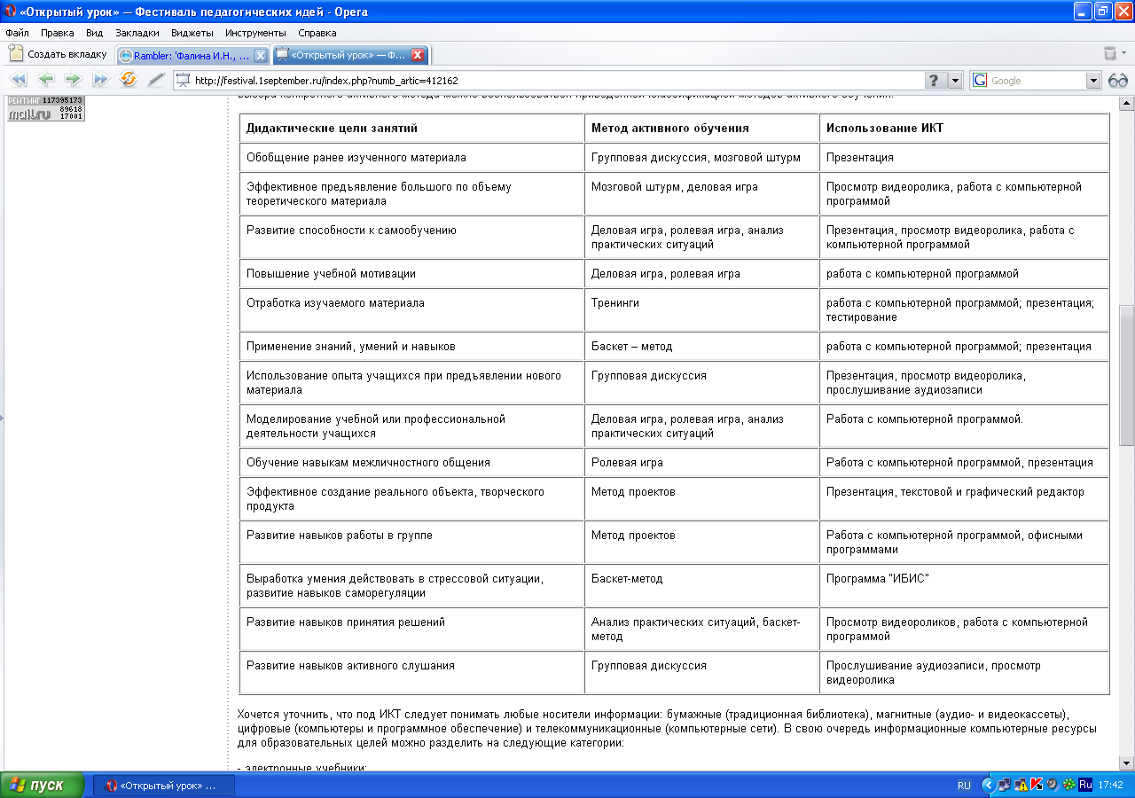
Образовательные средства ИКТ - разнообразные программно-технические средства, предназначенные для решения определенных педагогических задач, имеющие предметное содержание и ориентированные на взаимодействие с обучающимся. Имеет место множество преимуществ урока с использованием ИКТ по сравнению с обычным уроком, например, рост объема выполненных на уроке заданий; повышение познавательной активности и мотивации усвоения знаний за счет разнообразия форм работы, включения игрового момента, объективность и своевременность результатов теста. Использование интерактивной технологии в совокупности с применением средств ИКТ позволяет учащимся грамотно отбирать и систематизировать информацию, а значит достигнуть поставленной цели.

Выводы.
- Технология интерактивного обучения

